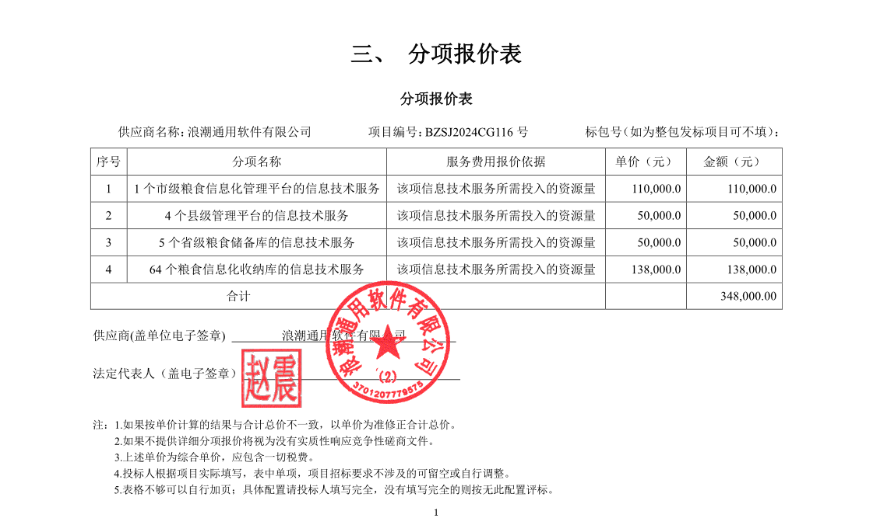
最终报价：人民币叁拾万元整（¥300000.00元）

投标人评审得分与排序、投标人最终报价与评标价
